РЕСПУБЛИКА БЕЛАРУСЬ

┌─────────────────────────┐
ПАСПОРТ │ │
воинского захоронения │ │
(захоронения жертв войн) │ 1099│
└─────────────────────────┘
(учетный номер)
Место и дата захоронения: Минская область, Минский район, Шершунский сельсовет, д. Каменец,
(область, район, город,
___________________________________________________________________________
сельсовет, населенный пункт, число, месяц, год)
2. Вид захоронения: братская могила
3. Охранная зона (границы захоронения): 10 х 10 м
4. Краткое описание захоронения и его состояние: железобетонный обелиск высотой 6,5 м. Установлен в 1970г.
Состояние удовлетворительное.

5. Количество захороненных:

Всего | В том числе по категориям |  |  |  |  |  |  |  | Из них |  | Приме-  чание
 | военнослужащих |  | участников сопротивления |  | военнопленных |  | жертв войн
 | изве-  стных | неиз-  вест-  ных | изве-  стных | неиз-  вест-  ных | изве-  стных | неиз-  вест-  ных | изве-  стных | неиз-  вест-  ных | изве-  стных | неиз-  вест-  ных
11 | 2 | 0 | 0 | 0 | 0 | 0 | 0 | 9 | 2 | 9
6. Персональные сведения о захороненных:

N  п/п | Воинское звание | Фамилия | Собственное имя | Отчество (если таковое имеется) | Дата рождения | Дата гибели или смерти | Место первичного захоронения | Место службы | Место рождения и призыва
1 | Капитан Летчик | ДВОРНИК | АФАНАСИЙ | ТИХОНОВИЧ |  | 1941 | д. Каменец  (центр)
2 | Сержант | ЗУЕВ | СЕРГЕЙ | СТЕПАНОВИЧ |  | 1941 | д. Каменец  (центр)

7. Кто осуществляет уход за захоронением: Шершунский сельисполком, ГУО «УПК детский сад-средняя школа п. Шершуны», в/ч 30151 «И»
___________________________________________________________________________
___________________________________________________________________________

8. Фотоснимок захоронения  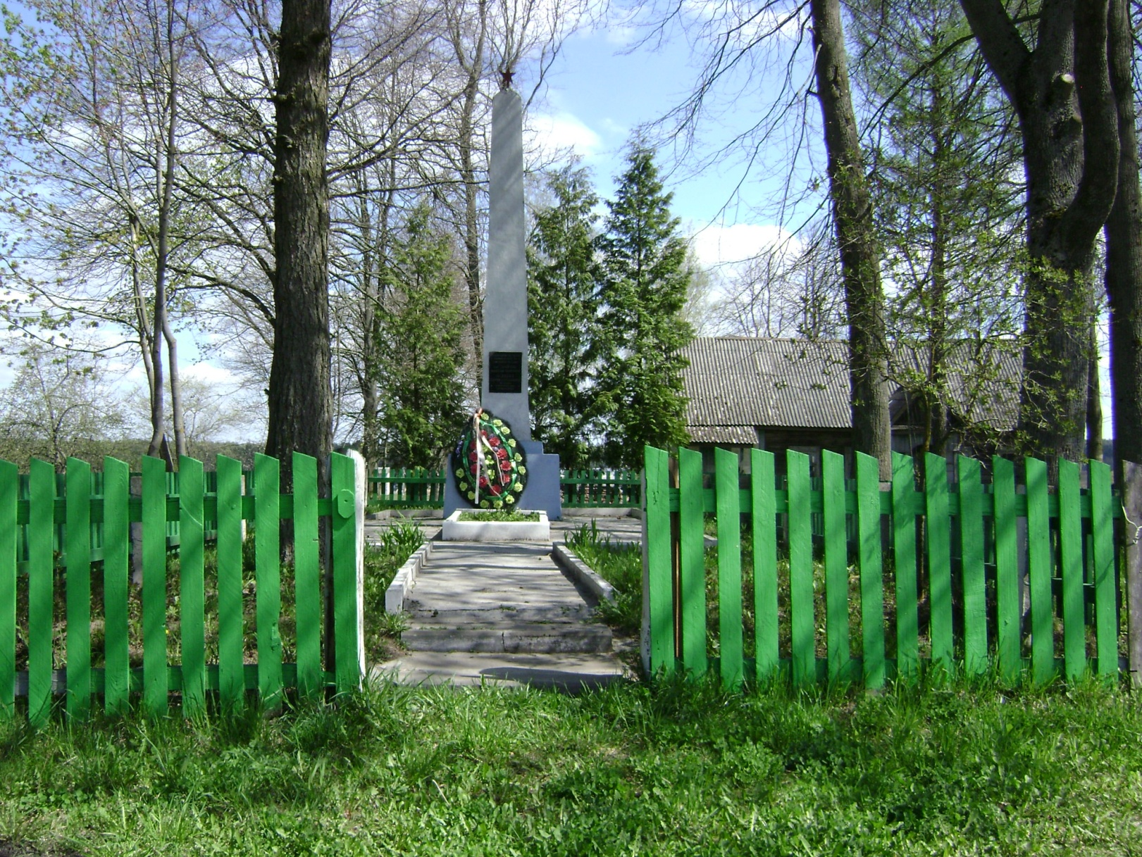 |  | 9. Карта расположения  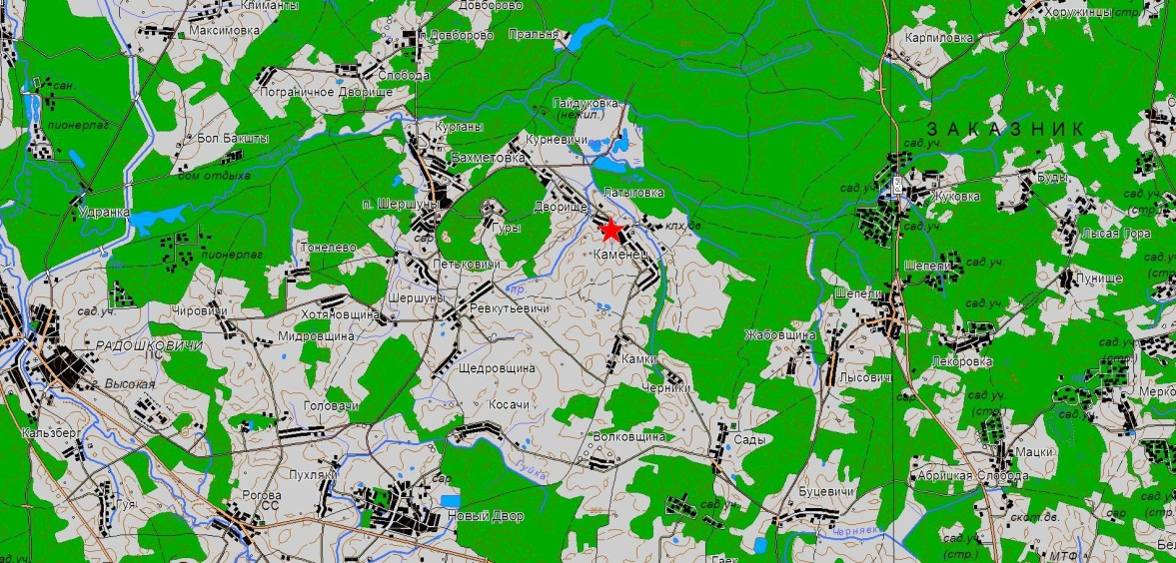
10. Дополнительная информация _____________________________________________
___________________________________________________________________________
___________________________________________________________________________

